Инструкция для обучающихся по программам «повышение квалификации в соответствии с ООП вуза» по работе с системой электронного обучения.

г. Москва, МАРХИ
2014 г.

Аннотация.
Инструкция описывает порядок регистрации обучающихся в системе
электронного обучения дистанционных курсов МЦДО МАРХИ.

Москва
2014 г.
- Вход в систему электронного обучения МАРХИ.
Система электронного обучения МАРХИ находится по адресу: http://www.distant-marhi.ru .

Рисунок 1. Главная страница системы ДО МАРХИ.
- Для ознакомления с работой системы следует обратиться к пункту «Инструкции по работе с системой» в левой части вертикального меню (рисунок 1) . 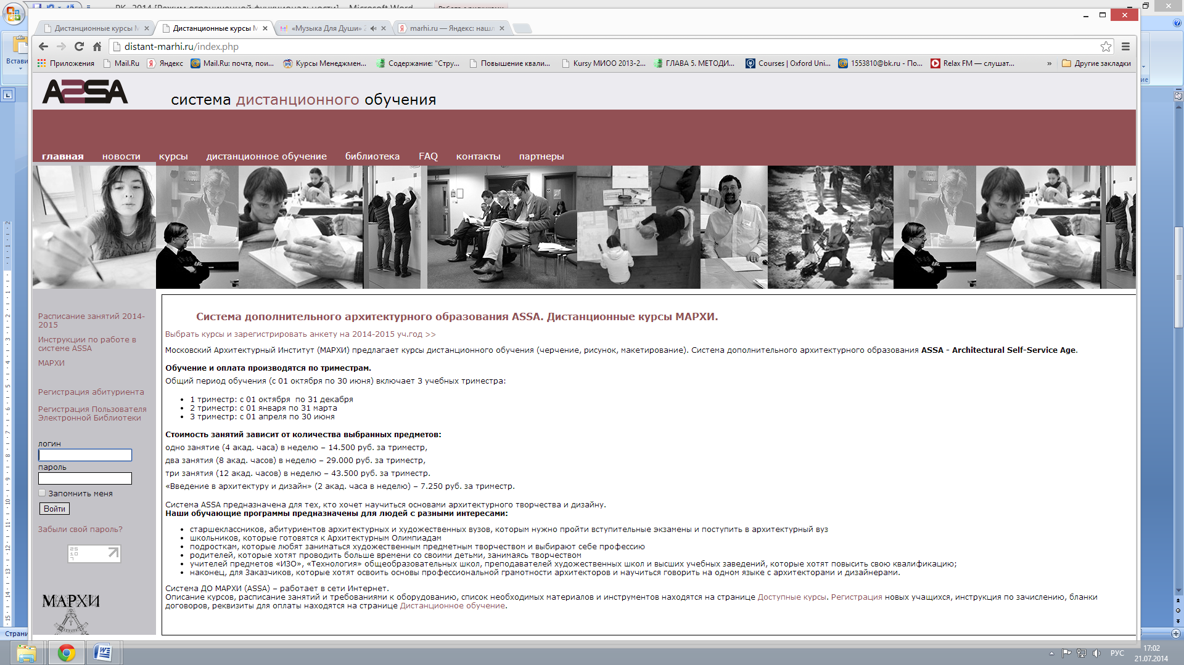
Рисунок 1. Инструкция по работе с системой расположена в левой части главной страницы.

- Для получения информации о доступных курсах, периоде регистрации на курсы и сроках обучения следует воспользоваться пунктом меню «Расписание занятий».

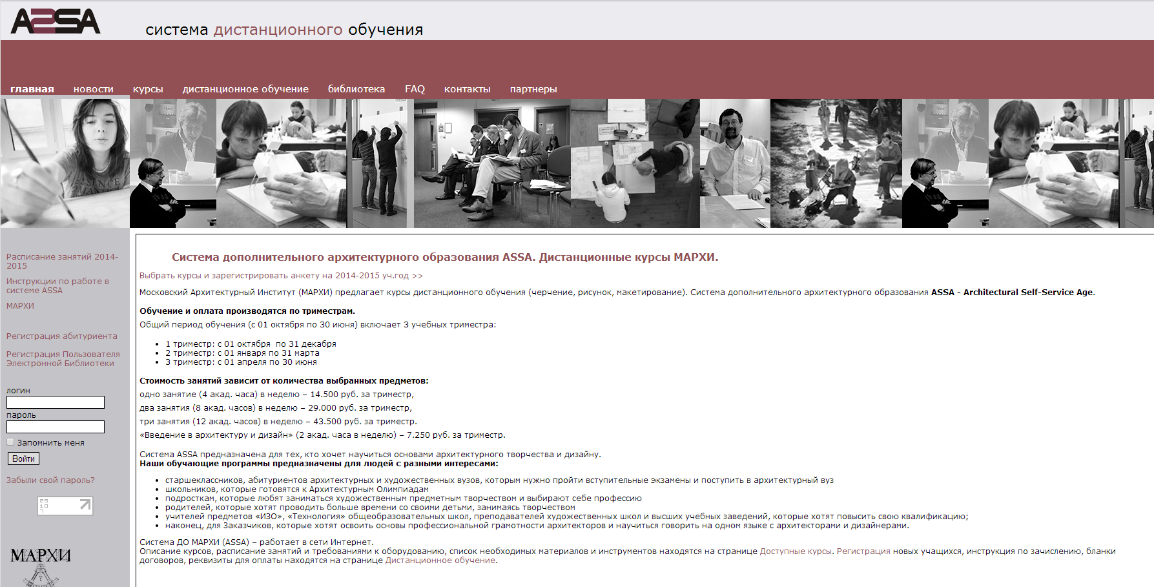
Рисунок 2. Список доступных курсов и сроки регистрации на них расположены в разделе «Расписание занятий».
После этого откроется страница, содержащая информацию обо всех действующих учебных программах, сроках регистрации (записи) обучающихся на разные виды программ, а также о периоде обучения.
При выборе программы обучения следует убедиться, что в настоящий период времени проходит регистрация учащихся на данную программу. В случае, если регистрация на выбранную программу уже завершена, то следует дождаться следующей регистрации. Оперативная информация по данному вопросу публикуется в разделе «новости».
Для регистрации в системе следует перейти в раздел «Регистрация обучающегося» (рисунок 3).
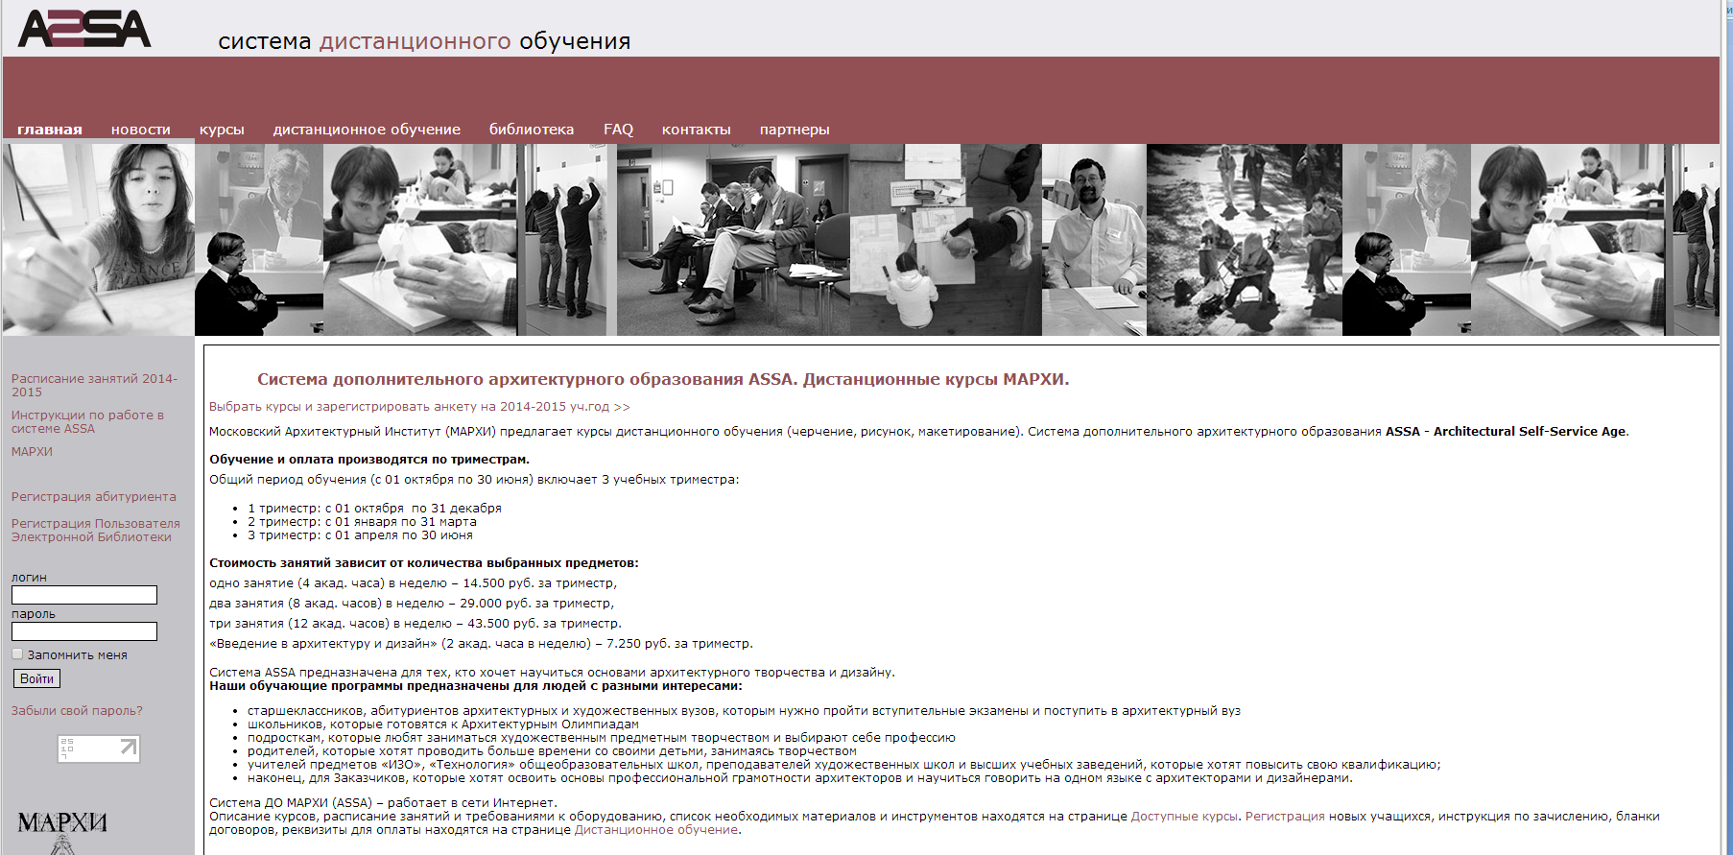
Рисунок 3. Раздел «регистрация обучающегося».
При нажатии на клавишу открывается анкета. Заполняются графы, отмеченные красной звездочкой. В случае, если нужные графы не заполнены или заполнены не корректно, система опишет допущенные ошибки. Анкета предусматривает возможность записи несовершеннолетних учащихся и различает данные обучающегося и лица, заключающего договор (родителей, опекунов и т.п.). Данная возможность предусмотрена для лиц, поступающих учиться для подготовки к поступлению в вуз.
При регистрации на программы повышения квалификации оба раздела анкеты заполняются одинаково (рисунок 4).
Одновременно с выбором курсов, система рассчитывает их общую стоимость. При этом в системе указывается стоимость обучения.
Регистрация в системе предшествует заключению Договора. После Регистрации вы должны продолжить оформление документов: заключить договор, оплатить обучение, подготовить необходимые материалы инструменты и рабочее место.
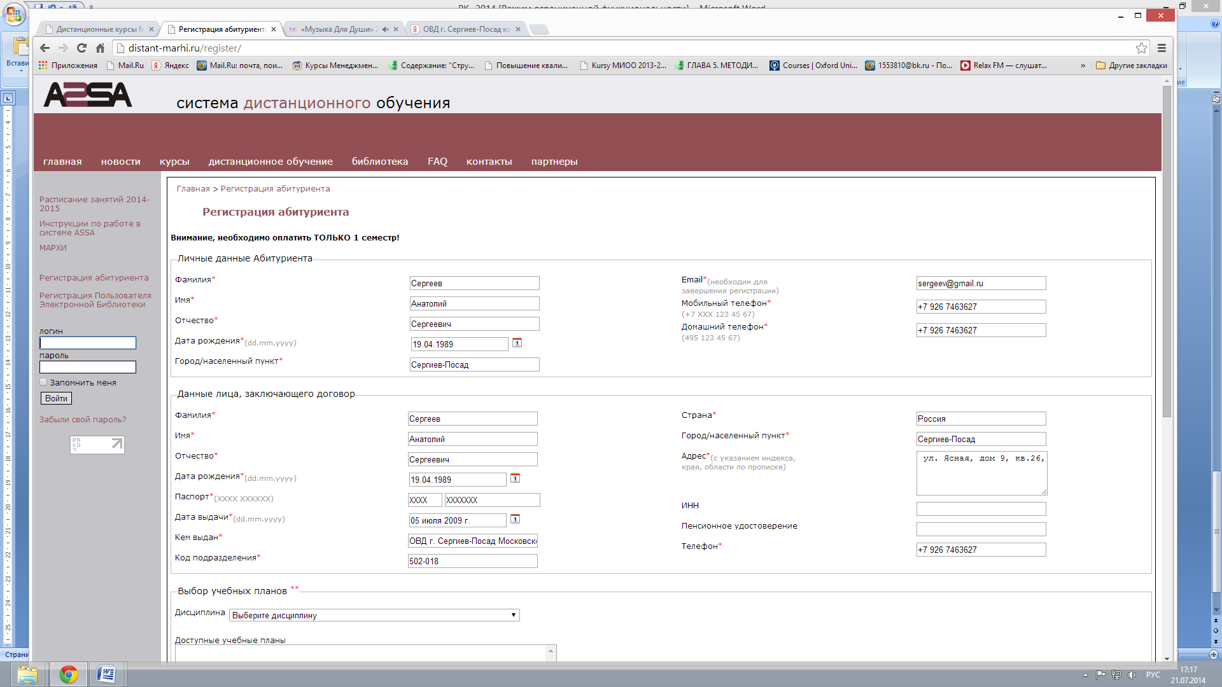
Рисунок 4. Анкета регистрации обучающегося.
- Выбор учебных программ начинается с выбора дисциплины. При выборе дисциплины в окне «доступные учебные планы» открываются все учебные планов по данной дисциплине. При выборе учебного плана следует еще раз обратить внимание на периоды обучения.
Заполнив анкету и выбрав программы обучения, нажмите кнопку «отправить», расположенную в нижнем правом углу анкеты. После получения Анкеты, администрация курсов свяжется с Вами по указанному электронному адресу. Одновременно с регистрацией на сайте следует заполнить договор (в электронной форме), последнюю страницу договора нужно распечатать, подписать и сосканировав, прислать по электронному адресу дистанционных курсов distant-marhi@mail.ru. После отсылки Договора и получения подтверждения, произвести оплату обучения. Подписанный в МАРХИ экземпляр договора, мультимедийные и другие пособия будут высланы Заказчику по указанному в анкете адресу после подтверждения оплаты бухгалтерией МАРХИ.

